TABĂRĂ DE VARĂ LA PARIS ȘI DISNEYLAND PENTRU PĂRINȚI ȘI COPII 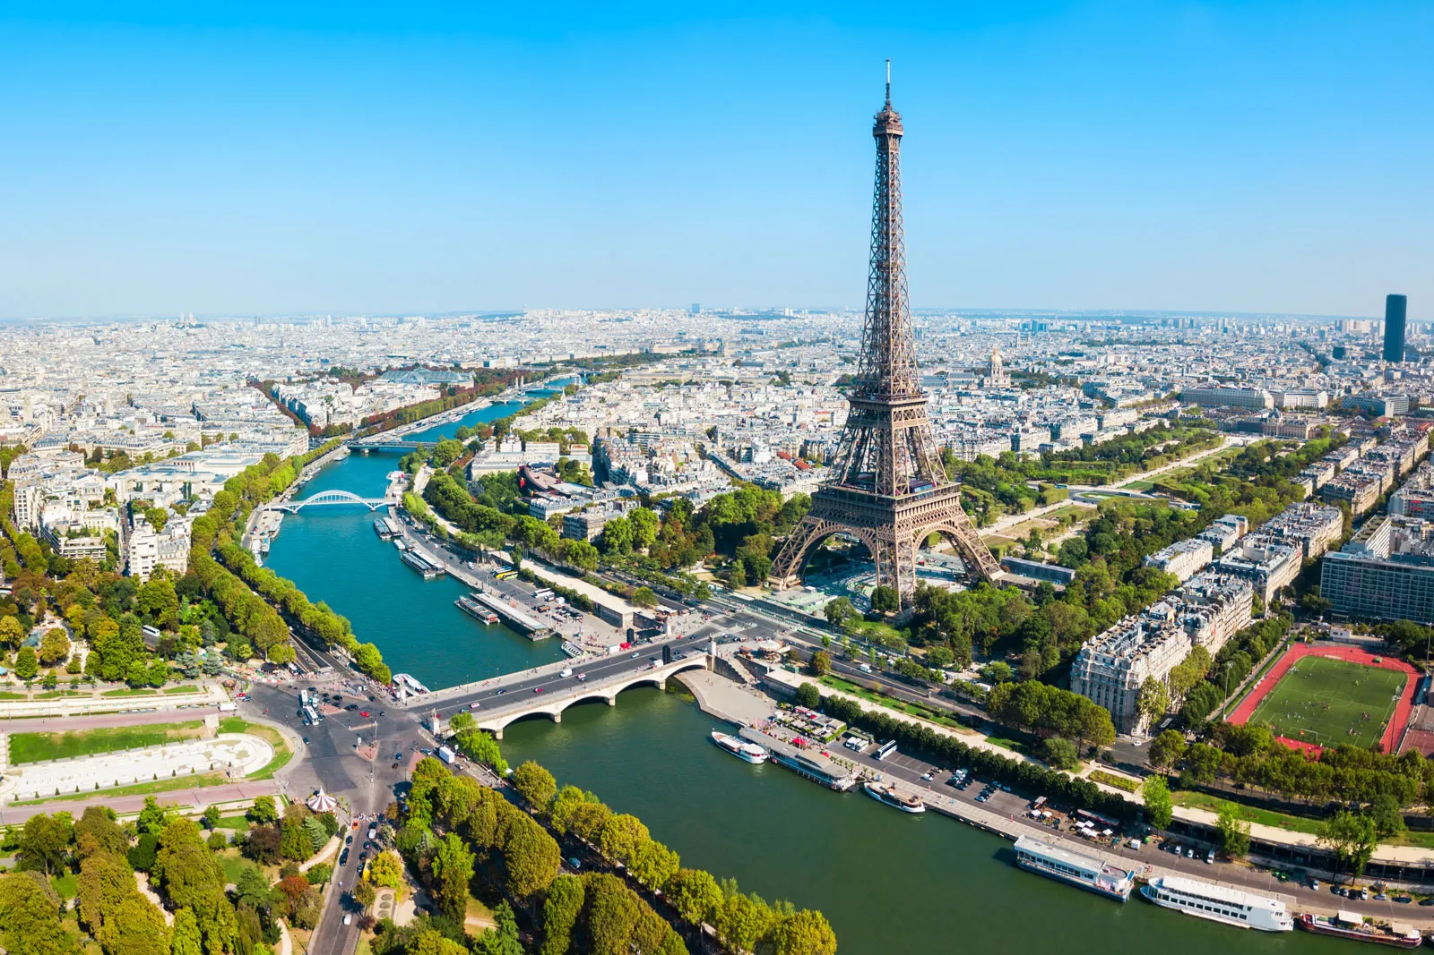
PERIOADE DISPONIBILE | NR NOPTI | TARIF
02-06 septembrie 2026 | 5 zile /4 nopți | 849 euro/ Copil  899 euro / Adult
- Prețul include:
- 4 nopți cazare în camere duble + mic dejun (bufet) – Hôtel Campanile Paris Est - Porte De Bagnolet
- bilet avion compania Tarom
- Bagaj de mână gratuit 90 cm (40×30×20) si bagaj de cala până la 23 kg
- Ghid însoțitor.
- Prețul nu include:
- asigurarea medicala si asigurarea storno
- biletele pentru transportul în comun Navigo pass 32.4 Euro / persoană
- intrările la obiectivele turistice 28 Euro / persoană
- bilete Disneyland 2 Parcuri 121 Euro / persoană
- taxă de oraș 5,20 euro / noapte / persoană
- bilet de intrare “Cité des Sciences et de l’Industrie” 12 Euro / persoană
Notă: Plata biletelor pentru "Disneyland" și "Walt Disney studios" se va efectua la data de 9 iunie 2026.
- Detalii zbor
✈️ Zbor dus
📅 Data: 02 SEP
🕙 Plecare: 08:40 – București
⏱ Durata: 3h 00 min (zbor direct)
🛫 Număr zbor: RO 381
🕛 Sosire: 11:00 – Paris, Aeroportul Charles de Gaulle
✈️ Zbor retur
📅 Data: 06 SEP
🕑 Plecare: 18:45 – Paris, Aeroportul Charles de Gaulle
⏱ Durata: 3h 00 min (zbor direct)
🛬 Număr zbor: RO 384
🕠 Sosire: 22:35 – București
- ZIUA 1- BUCURESTI-> PARIS
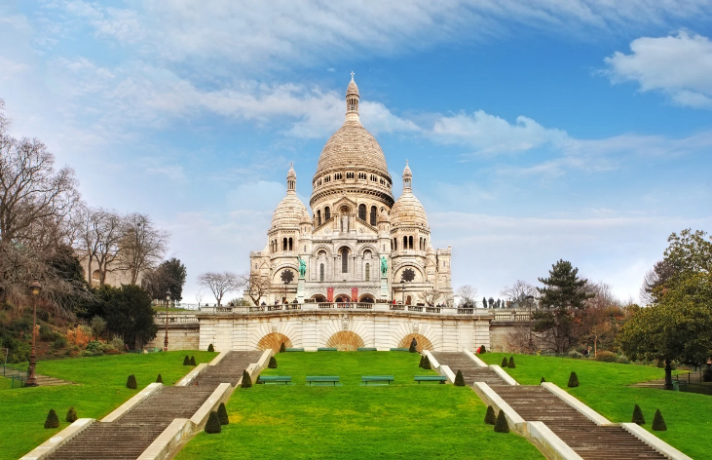
Călătoria începe din aeroportul Henry Coandă, unde ne îmbarcăm cu compania Tarom pentru zborul spre Paris.
Întâlnire cu însoțitorul de grup,la ora 6 Am în incinta aeroportului OTP, la Plecari. După aterizare la aeroportul ”Charles de Gaulle”, ne deplasăm cu RER B spre Hotelul Campanile Paris Est - Porte De Bagnolet” unde vom fi cazați.
După-amiaza: Program liber. Vă propunem
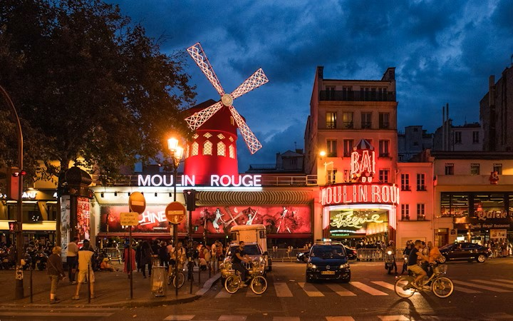
un tur pietonal prin cartierul Montmartre, unde vom poposi pe colina cu același nume, în vârful căreia se ridică maiestuos unul dintre simbolurile Parisului, Bazilica“Sacré-Coeur”( acces gratuit). Ne vom continua traseul în Place du Tertre, cel mai frumos cartier boem al Parisului, renumit pentru faptul că aici au trăit cei mai mulți pictori impresioniști si postimpresioniști.
Tot aici,vom servi si pranzul,la celebrul bistro “La Mère Catherine”. Vom vedea în continuare Place Pigalle și celebrul cabaret “Moulin Rouge”,
după care ne deplasam cu metroul spre hotel.
- ZIUA 2- PARIS - Castelul din Versailles
Mic dejun.
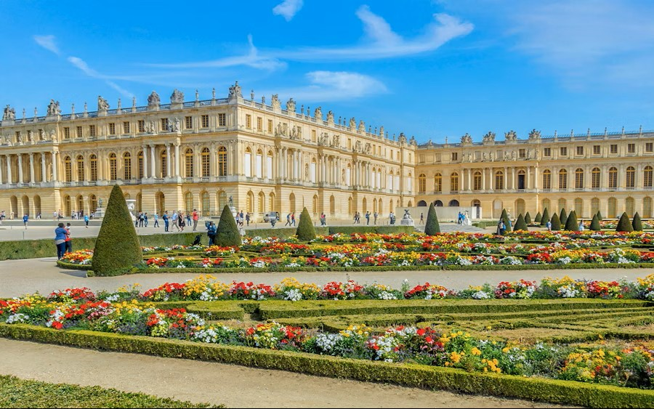
În aceasta dimineața,vom porni într-o călătorie fascinantă spre orașul Versailles,pentru a vedea cel mai renumit și somptuos castel din Europa, impresionanta reședință a regelui Soare, Ludovic al XIV- lea,situată la aproximativ 20 km de Paris. Aici,vom admira parcul uriaș, unde se pot vedea Fântâna lui Apollo, Fântâna Latonei,Le Grand Canal,Micul și Marele Trianon, construite pentru regina Maria Antoaneta, dar și Apartamentele regale din incinta castelului,cu impresionanta Galerie a oglinzilor și colecțiile de tablouri și sculpturi inestimabile. Durată: 3 ore.
Ne luăm rămas bun de la castelul din Versailles și ne întoarcem în Orașul Luminilor, unde ne vom plimba în cadrul unui tur pietonal, pe celebrul bulevard Champs Elysees, și vom face un popas la Domul Invalizilor, care adăpostește rămășițele pământești ale împăratului Napoleon Bonaparte.
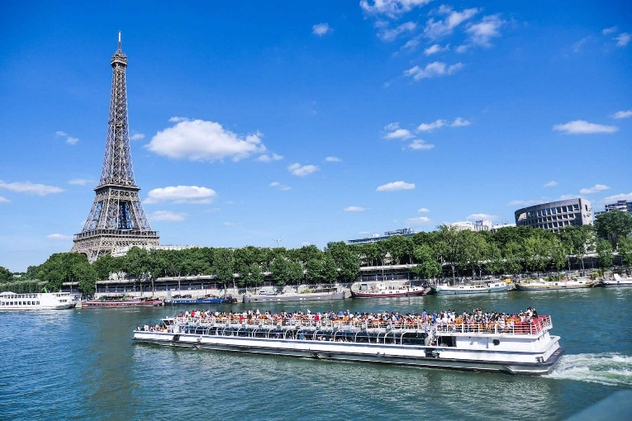
După aceea,vom merge pe jos spre cel mai cunoscut simbol al Parisului, Turnul Eiffel,unde vom poposi aproximativ 2 ore, pentru a admira Parisul de la 324 m înălțime.
Opțional: Vom face o croazieră pe Sena (1 h) cu “Bateaux Parisiens” (pret approximativ: 20 Euro), iar cu această ocazie, vom admira principalele poduri și monumente din Île de la Cité: Podul Alexandre III, Le Louvre, Place de la Concorde, Catedrala Notre- Dame).
La final, vom revedea Turnul Eiffel, luminat feeric în culorile drapelului Franței. Ne vom întoarce la hotel cu metroul, după ora 21.30.

- ZIUA 3
Mic dejun
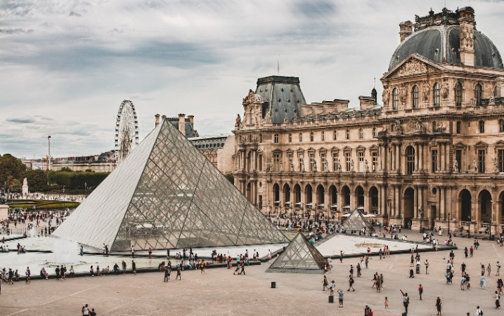
Vom vedea astăzi cel mai mare muzeu de arta al Europei, muzeul Louvre, care este numit de francezi “La pièce de résistance de la Ville lumière”,cu trei aripi distincte: ( Denon,Sully,Richelieu), patru etaje și peste 135.000 de opere de artă, de la antichități mesopotamiene, egiptene sau grecești (Venus din Milo,Victoria din Samotrace, “Sclavii” lui Michelangelo, etc.), până la opere celebre cum ar fi “Mona Lisa” lui Leonardo da Vinci. Este cel mai vizitat muzeu din lume, cu peste 7 milioane de turiști, anual.
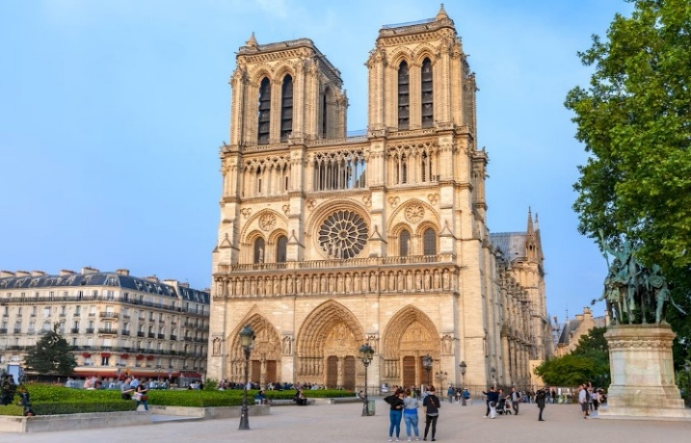
Durata vizitei: 2 ore si jumatate.
Apoi, vom face o scurtă plimbare prin Grădinile Tuileries, spre renumita Place de la Concorde, locul unde au fost decapitați în timpul Revoluției Franceze, regele Ludovic al XVI-lea cu soția sa Maria Antoaneta, dar și conducătorii revoluției, precum Danton, Saint-Juste, Robespierre. Tot aici, vom vedea și Obeliscul egiptean, aflat în centrul acestei piețe.
Ne vom îndrepta apoi spre Île-de-la Cité, inima istorică și spirituală a Parisului, cu impozanta catedrală Notre-Dame, mama catedralelor gotice, imortalizată în literatură prin romanul omonim al lui Victor Hugo.
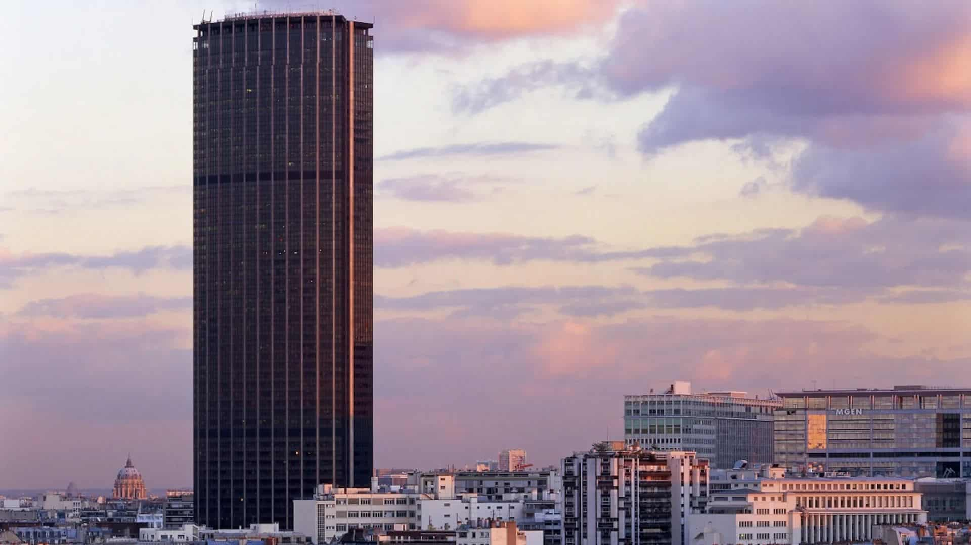
În continuare, traversăm într-un tur pietonal “Cartierul Latin” spre Universitatea Sorbona, oprindu-ne pentru o scurtă vizită la”Panteon”. Acest templu de glorie, adăpostește mormintele a peste 71 de personalități artistice și culturale ale Franței: Victor Hugo, Voltaire, Jean-Jacques Rousseau, Alexandre Dumas, etc... deși principala sa atracție este pendulul lui Foucault.
Ne vom continua periplul prin Cartierul Latin spre grădinile Luxembourg, unde se află palatul cu același nume, sediul Senatului Republicii Franceze. După o plimbare prin acest minunat parc, cel mai iubit de parizieni, ne vom continua traseul spre o altă atracție a Parisului, Turnul Montparnasse, primul zgârie- nori al capitalei Franței.
- ZIUA 4
Mic dejun.
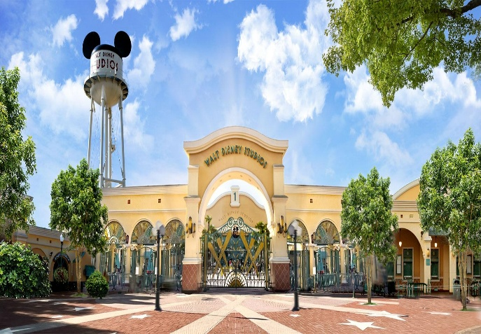
Astăzi, vom vizita cel mai mare parc de distracții din Europa, al doilea ca mărime, după cel din California (SUA), Disneyland, cu peste 16 milioane de vizitatori anual.
Acesta se afla la 32 km de Centrul Parisului, fiind situat în Marne-la-Vallée, la est de capitala Franței. Se întinde pe o suprafață de 19 km pătrați și cuprinde 2 parcuri tematice (Disneyland Park si Walt Disney Studios, ca și celebrul Disney Village), unde veți putea interacționa cu celebrele personaje din desenele animate ale lui Walt Disney.
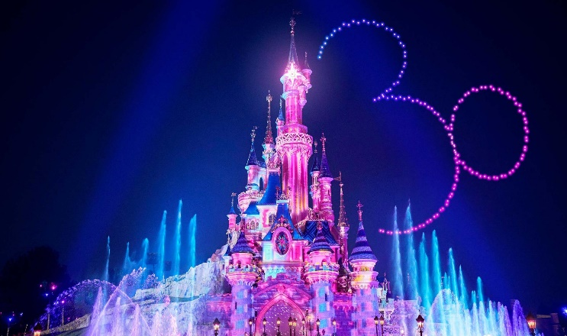
Totodată, aici vom putea călători în timp prin Univers în Discoveryland și vom descoperi o lume noua, plină de aventuri în Adventure Land (Pirații din Caraibe, Indiana Jones,etc..)
Vom călători in timp cu submarinul căpitanului Nemo, apoi intergalactic cu navetele spațiale din “STAR WARS" și vom vedea cum a fost cucerit Vestul Sălbatic în Frontierland.
În așteptarea paradei nocturne cu focurile de artificii, ne vom plimba pe renumita Main Street USA, zona specifica anului 1900.
Transport: RER B (circa 45 de minute de la Gare du Nord, la Chatelet,apoi RER A până la stația Marne-la- Vallée/ Chessy Disneyland, aflată la 5 minute de mers pe jos de parcul tematic Disneyland.
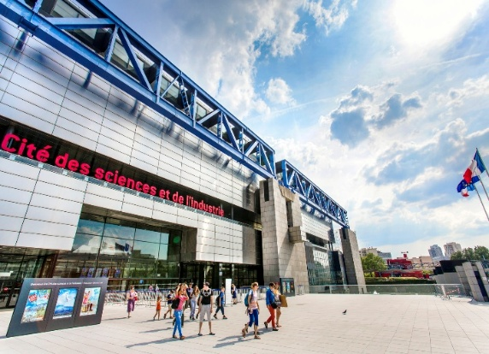
Întoarcere la hotelul din Paris.
- ZIUA 5
Mic dejun
Plimbare matinală prin parcul “La Villette” aflat foarte aproape de hotel, unde vom vizita muzeul “Cité des Sciences et de l’Industrie”. Durata: 2 ore.
Ne vom întoarce la hotel la ora 12.00 pentru check out, după care ne vom îndrepta spre aeroport. Zborul de întoarcere este la ora 18:45 pm.
Au revoir, Paris!
- HOTEL:
Hôtel Campanile Paris Est - Porte De Bagnolet 3*(7.2 pe booking)
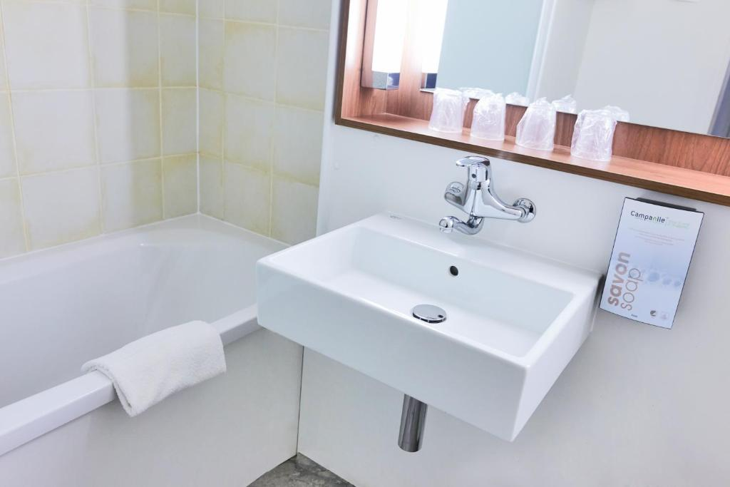
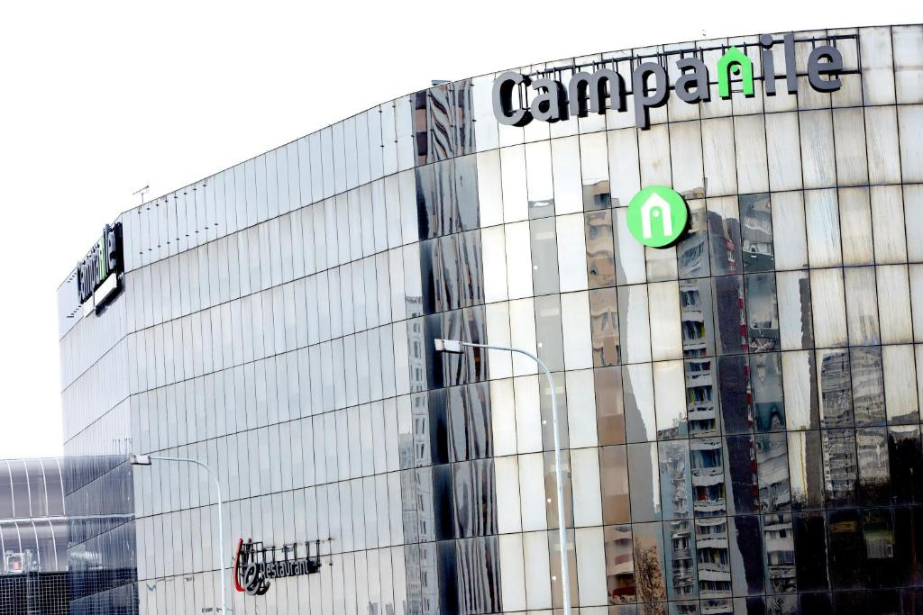
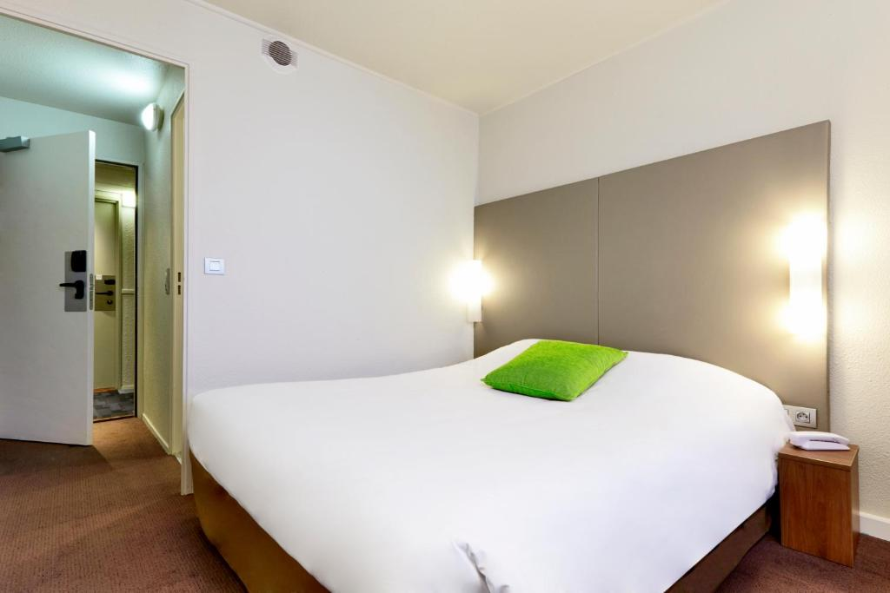
28, Avenue du General de Gaulle, Bagnolet, 93170, France.
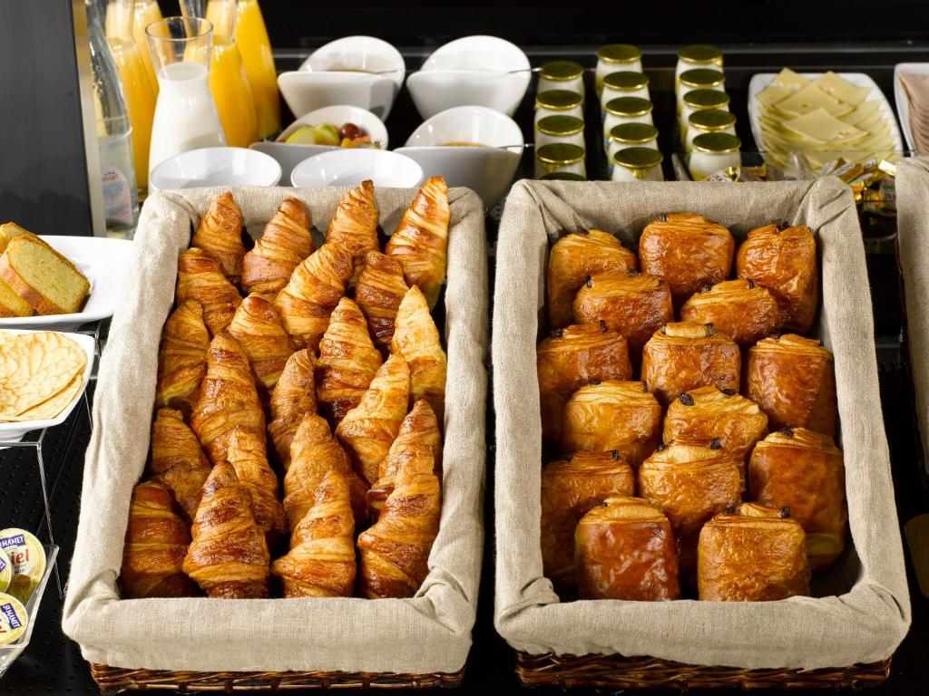
Nota: Ghidul poate modifica ordinea de vizitare a obiectivelor turistice fără a afecta structura programului; Pentru explicațiile la obiectivele turistice, grupul va putea apela la serviciile ghizilor locali.
- TERMENE DE PLATA:
- 100 EUR / persoană la momentul rezervării, pentru blocarea locurilor.
- Prima plată (până la 15 Iunie 2026):
Adult: 399 EUR
Copil: 374 EUR
- Plata finală (cel târziu 26 Iulie 2026 / minimum 36 zile înainte de plecare):
Adult: 400 EUR
Copil: 375 EUR
Procentul aferent primei plăți sa va calcula înfuncție de momentul înscrierii. Dacăînscrierea intervine cu mai puțin de 45 zile înaintea plecării, pachetul turistic se va achita integral.
În cazul nerespectării termenelor de plata, Tour Operatorul își rezerva dreptul de a anula rezervarea.
- CONDIȚII DE ANULARE / PENALIZARI:
- 50% din prețul pachetului turistic dacă renunțarea se face după achitarea primei tranșe, respectiv în perioada 15 Iunie 2026– 26 Iulie 2026;
- 80% din prețul pachetului turistic dacă renunțarea se face după achitarea integrală a pachetului, în perioada 26 Iulie – 25 Aug 2026;
- 100% din prețul pachetului turistic dacă renunțarea se face cu o săptămână înainte de data plecării (26 Aug 2026 inclusiv) sau în caz de neprezentare la program.
Deoarece este un sejur cultural, această ofertă se adresează cu precădere elevilor și studenților,însoțiți de cadre didactice,părinți sau rude apropiate,care vor să-și perfecționeze cunoștințele de limbă,cultură și civilizație franceză!

